La experiencia del trabajo de campo “La implementación de políticas universitarias vinculadas a la prevención y erradicación de la violencia de género” en la Facultad de Filosofía y Letras de la Universidad de Buenos Aires. Balances y Desafíos.

GRASSI, Ailen / UBA- FFyL ailengrassi@gmail.com

TOUFEKSIAN, Julieta Anush / UBA- FFyL Anushtou@gmail.com

BEVACQUA, Giselle Elizabeth / UBA- FFyL gisellebevacqua@gmail.com

CORVALÁN, Gabriel / UBA- FFyL gcorvalan.94@gmail.com

Eje: Abordaje Socioeducativo de las problemáticas de género y sexualidades. Tipo de trabajo: ponencia
- Palabras claves: Protocolo de acción institucional para la prevención e intervención ante situaciones de violencia o discriminación de género u orientación sexual -
- Resumen
En esta ponencia presentaremos la experiencia de un trabajo de campo realizado por estudiantes de Ciencias de la Educación de la Facultad de Filosofía y Letras de la Universidad de Buenos Aires durante el segundo cuatrimestre de 2016. El mismo tuvo por objetivo abordar la cuestión de las violencias en relación a las problemáticas de género y sexualidades en el ámbito universitario a partir del análisis del “Protocolo de acción institucional para la prevención e intervención ante situaciones de violencia o discriminación de género u orientación sexual”.
Dicho protocolo fue aprobado en el 2015 por el Consejo Superior de la UBA a partir de un proyecto presentado por la representación estudiantil de la Corriente Universitaria Julio Antonio Mella. Su implementación debía llevarse a cabo en los siguientes 180 días hábiles luego de su aprobación, sin embargo, esto no ocurrió en ninguna unidad académica de la Universidad. En este contexto, se conformó este grupo de trabajo con el propósito de llevar adelante una serie de acciones que contribuyeran a abordar las violencias en el ámbito universitario desde una perspectiva de género y derechos humanos, que entienda a la universidad como una institución que está inmersa en una sociedad que es machista, androcéntrica, cis-sexual y heteronormativa, en definitiva, patriarcal.
Abordaremos primero algunas dimensiones teóricas que nos permitieron pensar la cuestión de la violencia de género, el acoso, el abuso sexual y la discriminación por identidad de género u orientación sexual, teniendo en cuenta las especificidades de las instituciones universitarias y las relaciones de poder y género que se dan en ellas. Luego, nos referiremos a la experiencia misma del trabajo de campo y a las acciones que fueron llevadas adelante por el grupo: una encuesta-relevamiento que realizamos para obtener información sobre casos de violencia, acoso, abuso o discriminación por género en nuestra facultad; intervenciones que realizamos en la facultad con el objetivo de interpelar públicamente a la comunidad educativa en relación a la problemática de la violencia de género. Finalmente, presentaremos algunas reflexiones sobre el trabajo realizado cuya intención será la de hacer un balance y pensar cuáles son los desafíos que aún existen para avanzar en la implementación definitiva del Protocolo.
- Introducción
El siguiente trabajo es producto de los Créditos Autogestionados de Campo “La aplicación de políticas universitarias vinculadas a la prevención y erradicación de la violencia de género: El Protocolo de acción institucional para la prevención e intervención ante situaciones de violencia o discriminación de género u orientación sexual” llevados adelante en el segundo cuatrimestre de 2016, a cargo de la Profesora Paula Fainsod en la Facultad de Filosofía y Letras, UBA. Surgen de la preocupación de un grupo de estudiantes de la carrera de Ciencias de la Educación, agrupadas/os en Inédito Viable, por la promoción del Protocolo ya mencionado. Así es que se emprende el estudio de la implementación de la política universitaria con el objetivo de abordar la cuestión de la violencia de género en el ámbito universitario a partir del análisis del “Protocolo de acción institucional para la prevención e intervención ante situaciones de violencia o discriminación de género u orientación sexual” (en adelante “Protocolo”) para luego generar espacios de sensibilización de la comunidad educativa de la facultad sobre la violencia de género que habita dentro de la misma y poder acercarles la herramienta.
El Protocolo fue presentado en el Consejo Superior de la UBA por la representación estudiantil de la corriente universitaria “Julio Antonio Mella” - que se autodenomina de izquierda popular, feminista y latinoamericana - en el 2015. La organización política vio la necesidad de trabajar sobre los casos que venían recibiendo de las cursadas de todas las facultades y planteó que la mejor vía era la institucional, teniendo la Universidad la responsabilidad de abrir espacios para asistir a las víctimas, principalmente.
Luego de un proceso político de negociación, el Protocolo fue aprobado por unanimidad el 9 de diciembre de 2015 por todos/as los/as decanos/as de la UBA (Res. CS 4043//2015) y contaba con 180 días para su implementación. Al día de hoy, no se han cumplido los requisitos de implementación en todas las facultades: solamente las Facultades de Filosofía y Letras, de Ciencias Exactas y Naturales y de Arquitectura, Diseño y Urbanismo cuentan con una dirección de correo electrónico para recibir denuncias y, en algunos casos, con una comisión que trabaja en la recepción de denuncias y acciones concretas de protección a víctimas.
Finalmente queríamos remarcar que dicho Protocolo no nace en un vacío histórico, sino que se enmarca en un proceso de auge y masificación del movimiento de mujeres y LGTTBIIQ, donde el 3 de junio de 2015 marcó un quiebre y gran parte del pueblo argentino salió a las calles en la jornada conocida como #NiUnaMenos, en contra de los femicidios y la violencia patriarcal. Fue gracias a este impulso que se logró la aprobación del Protocolo, dando cuenta y visibilizando que la violencia heteropatriarcal se da en todos los ámbitos de la vida.
- ¿Qué entendemos por violencia de género?
En este apartado daremos cuenta de algunas bases teóricas sobre las cuales llevamos adelante la experiencia del trabajo de campo y que nos permitieron caracterizar el contexto en el cual intervinimos. En este sentido, nos parece pertinente comenzar diciendo que, en la actualidad, nos encontramos frente a un proceso de recrudecimiento de la violencia física cruenta contra las mujeres. Según Femenías (2009), esto está vinculado con el reemplazo del binomio varón-mujer/superior-inferior por el de posición varón-posición mujer/superior-inferior. En sintonía con esto, la autora plantea que el nuevo modelo de desarrollo del capitalismo inferioriza a muchos varones por motivos económicos y que esto es vivido como una feminización. Así, la violencia hacia las mujeres podría explicarse como un intento de disciplinar a aquellas que, por su autonomía, son vistas como las causas de los problemas de estos varones feminizados/inferiorizados. A su vez, esta violencia también busca mostrar a los cuerpos de las mujeres como “ejemplificadores” (Femenías, 2009) en tanto evidencian el disciplinamiento al que se exponen las que intentan incluirse en la sociedad de manera igualitaria. En esta línea, Segato (2003) sostiene que para muchos varones violentos, su comportamiento, lejos de ser criminal, implica para ellos más bien una acción de justicia o de moralización a partir de la cual la mujer es disciplinada y devuelta a la posición de subordinación y el varón recupera su status de dominación.
Por otra parte, nos interesa remarcar que estas desigualdades forman parte de un complejo entramado de opresiones en el cual género, raza y clase forman una tríada interrelacionada de relaciones de poder que dan cuenta de una multiplicidad de formas de subalternización que frecuentemente aparecen de manera simultánea y entrecruzadas (Braidotti, 2000; Lugones, 2005). Esto es importante para nuestro trabajo porque uno de los supuestos del que partimos es que la universidad no está exenta de violencia de género. Lo que queremos decir con esto es que el hecho de que las instituciones universitarias sean mayoritariamente transitadas por personas de sectores económicamente acomodados y que, en general, no son foco de de las dinámicas de exclusión propias de la sociedad capitalista en la que vivimos, no implica que no haya violencia de género en dichas instituciones. Creemos necesario desnaturalizar el sentido común que indica que la violencia de género es propia de sectores que han sido excluidos en términos sociales y educativos, y que las personas que llegan a los niveles educativos más elevados no reproducen este tipo de comportamientos. Justamente, se trata de poder pensar las instituciones universitarias como parte de un entramado social patriarcal y, por lo tanto, como reproductoras de la violencia machista necesaria para mantener las posiciones de opresión y subalternización.
Así, en esta ponencia, al igual que durante el trabajo de campo, haremos hincapié en lo específicamente universitario a la hora de pensar la violencia de género. Indispensablemente tendremos que poner el foco en algunas relaciones sociales propias de este ámbito que, a fin de cuentas, se sostienen en relaciones de saber y de poder particulares. En este orden de cosas no podemos dejar decir que la violencia de género en la universidad aparecerá necesariamente entrecruzada con, por ejemplo, la relación docente-alumno, los modos en que se (in)visibiliza la producción de conocimiento de algunos sujetos, las desiguales posibilidades que existen para acceder a determinados cargos político-académicos, las relaciones interclaustros en general (profesores, graduados, estudiantes, nodocentes). Todos estos elementos son constitutivos de las instituciones universitarias de hoy en día y es preciso comprender su relevancia al momento de abordar el tema de las relaciones de género y de la violencia de género en particular.
- La experiencia
¿Por qué elegimos hacer una encuesta?
A partir del intercambio entre los estudiantes del crédito “La aplicación de políticas universitarias vinculadas a la prevención y erradicación de la violencia de género: El protocolo de acción institucional para la prevención e intervención ante situaciones de violencia o discriminación de género u orientación sexual” desarrollado durante el segundo cuatrimestre de 2016 en la Facultad de Filosofía y Letras de la Universidad de Buenos Aires, surgió la siguiente hipótesis: la existencia de un sentido común entre la comunidad académica supone que las situaciones de violencia de género se producen en el afuera de la Facultad.
Se plantea desde el espacio, la necesidad de realizar un relevamiento y así tener una dimensión de la existencia de situaciones de violencia de género en la Facultad. Los objetivos del relevamiento llevado adelante se centran en tres ejes importantes: primero elaborar una descripción estadística respecto de las situaciones de violencia sufridas en dicha Facultad; segundo interiorizarnos sobre el modo de proceder ante las mismas (si se denuncia o no) y en tercer lugar, si quienes concurren a la Facultad tienen conocimiento de la existencia del Protocolo.
Así mismo, la desnaturalización y visibilización de situaciones de violencia fueron objetivos claves a la hora de confeccionar la encuesta. Esto se reflejó en los interrogantes propuestos, que pusieron el acento en desnaturalizar las situaciones de violencia que se sufren en la Facultad o que involucran actores vinculadas a la misma, aunque puedan darse en otro ámbito para luego dar a conocer los resultados como un modo de visibilizar estas situaciones. En el siguiente apartado presentaremos con más detalle las características de la encuesta aplicada.
En esta misma línea, además de la encuesta, se plantearon y llevaron adelante las intervenciones realizadas entre los meses de octubre y noviembre de 2016. Sus ejes fueron la visibilización, la interpelación del otro en el espacio público y el poner el cuerpo. Con dichos objetivos, se llevaron adelante intervenciones. Un primer tipo de intervención fue el diseño de carteles con interrogantes, con el objetivo de interpelar, cuestionar y desnaturalizar situaciones de supuesto “halago” que en realidad constituyen situaciones de acoso, discriminación y/o violencia. Algunos ejemplos de los interrogantes fueron los siguientes: ¿Alguna vez te dijeron que aprobaste un final por la pollera corta?; ¿Alguna vez te llamaron “linda” en lugar de referirse a vos por tu nombre?; ¿Alguna vez te dijo un profesor que la nota del parcial te la daban en su casa? ¿Conocés el Protocolo?. Dichos carteles se pegaron en los baños de la Facultad (ver en el ANEXO 1 las fotografías).
Un segundo tipo de intervención fue la publicación de los resultados de la encuesta, se armaron carteleras con los gráficos correspondientes -ver ANEXO 3- para dar a conocer principalmente resultados vinculados a:
- La presencia de situaciones de acoso, discriminación y/o violencia de género u orientación sexual.
- Responsables de la ejecución de las situaciones de acoso, discriminación o violencia: docentes, no docentes, estudiantes, otros.
- Conocimiento de la existencia y contenido del “Protocolo de acción institucional para la prevención e intervención ante situaciones de violencia o discriminación de género u orientación sexual”.
Por último, el tercer tipo de intervención, con el objetivo de dar a conocer la existencia del Protocolo y difundir sus principales artículos, se realizaron y repartieron copias entre los y las estudiantes de un “Protocolo de Bolsillo” con información clave vinculada a los artículos Nº8, 9, 10, 14 y 15, acerca del procedimiento a seguir en caso de denuncia y formas de contacto y asesoramiento (Art. 8 “Intervención ante consultas y denuncias. Autoridad de Aplicación”; Art. 9 “Consultas y/o Denuncias”; Art. 10 “Procedimiento”; Art. 14 “Campaña de prevención y formación” y Art. 15 “Implementación”) (Res. CS 4043/2015).
La encuesta: diseño, implementación y resultados preliminares
La muestra con la que hemos trabajado para el análisis de esta problemática fue sobre 90 casos. Dicha muestra, puede ser considerada una muestra no probabilística ya que los casos no fueron seleccionados al azar sino que fueron elegidos intencionalmente. La selección de casos responde a los contactos de las y los estudiantes que desarrollan la investigación y a la voluntad de los mismos a realizarla, así como a estudiantes que vieron la iniciativa por la red social facebook.
Así, la muestra quedó conformada por 90 estudiantes de las carreras de Ciencias de la Educación (39 casos), Letras (30 casos), Artes (8 casos), Filosofía (2 casos), Edición (2 casos), Historia (6 casos), Antropología (2 casos) y Bibliotecología (1 caso), de los/as cuales 78 se identificaron como mujeres, 12 como varones.
Dadas las características de la muestra - no probabilística- la misma no permite generalizar los resultados. Esto significa que al momento de hablar y analizar los datos tenemos que tener en cuenta que estamos hablando de las diferentes personas que componen la muestra y no todos los y las estudiantes que forman parte de la Facultad de Filosofía y Letras.
La encuesta fue realizada online, difundida por redes sociales. La población a la que apuntamos eran los y las estudiantes de la Facultad de Filosofía y Letras de la UBA, si bien podían responder estudiantes de otras facultades de la Universidad.
Se creó a partir de la plataforma virtual de formularios que ofrece Google. Luego de poner en marcha la configuración de las preguntas, se comienza a trabajar sobre las opciones de las mismas, se decide cuáles pueden tener respuestas cerradas “sí o no”, cuáles permiten más opciones y por último, aquellas que permiten las respuestas de desarrollo. Un ejemplo de esta última mencionada, puede encontrarse cuando se le pide al encuestado/a que describa la situación de violencia de género, discriminación y/o acoso que ha presenciado o vivido. Como complemento, se acompañó de frases que buscaban interpelar a los y las estudiantes para responderla “¿Viste o viviste una situación así? Respondé la encuesta!” (Ejemplos en el ANEXO 2)
El período en el que se llevó a cabo la encuesta fue entre los meses de septiembre y octubre de 2016.
Luego se volcaron los resultados en una matriz y se procedió a la tabulación de datos a partir de los cuales se realizaron los gráficos univariados y bivariados -ver ANEXO 3- donde se ve que:
- Sobre 90 encuestadas/os:
  - De 12 varones: el 61% no había vivido ninguna situación de acoso, violencia o discriminación por género u orientación sexual; el 23% había vivido situaciones de violencia; el 8% de discriminación; 8% todas. (CUADRO 1, GRÁFICO 1.2)
  - De 78 mujeres: el 41% manifestaba nunca haber vivido una situación de violencia, acoso o discriminación por género u orientación sexual; el 17% de acoso; el 16% todas; el 10% de violencia y el 5% de discriminación. Es decir, un 59% manifestaba haber sufrido algún tipo de situación. (CUADRO 1, GRÁFICO 1.1)
- Entre quienes sufrieron algún tipo de situación (CUADRO 2, GRÁFICO 2):
  - alrededor del 76% manifestó que había sido de parte de un docente
  - el 12% por parte de un estudiante
  - el 4% de un no docente y
  - el 6% de otra persona que circulara por la facultad
- Del total de las/os encuestadas/os, con respecto al conocimiento del Protocolo (CUADRO 3, GRÁFICO 3):
  - El 68% manifestaron que no lo conocían
  - El 32% que sí
De acuerdo a los resultados alcanzados, y teniendo en cuenta las características de la muestra descritas anteriormente, consideramos que se refuerza la necesidad de:
- La implementación del “Protocolo de acción institucional para la prevención e intervención ante situaciones de violencia o discriminación de género u orientación sexual”.
- Que la comunidad académica de la Facultad tenga conocimiento de su existencia.
- La convocatoria y realización de actividades de sensibilización, concientización y difusión sistemática de dicho Protocolo, utilizando por ejemplo medios oficiales de esta casa de estudios lo consideramos como una herramienta fundamental, sería un gran aporte para alcanzar los objetivos planteados y por los cuales se llevó adelante esta experiencia.
Volvemos a remarcar la importancia de la visibilización de acciones y prácticas de violencia que parecen estar naturalizadas y que en un principio no nos alarman. El demostrar que esto ocurre y poder “incomodar” a la comunidad de las universidades para que se visibilice y se desnaturalice, debe ser considerada una tarea esencial de la comunidad en la que todos formamos parte y poder erradicar esa clase de violencia que ya no puede estar silenciada.
- Balance, reflexiones finales y desafíos
Al término de este trabajo aún quedan muchos interrogantes sobre la implementación del Protocolo: ¿sirvió realmente como herramienta para ayudar a víctimas tal y como está planteado? ¿pudo la comunidad educativa de la facultad y de la UBA enterarse de su existencia y saber qué hacer? ¿qué hacemos con todo aquello que quedó por fuera, es decir, que el Protocolo no contempla?
Estos y otros interrogantes nos seguimos haciendo como equipo de trabajo, pero tenemos algunas hipótesis para contemplar y seguir avanzando. En primer lugar, la muestra que utilizamos es representativa del amplio desconocimiento que hay sobre la temática en el claustro estudiantil de la facultad y los otros claustros también, entendiendo que aún queda mucho camino por recorrer en la difusión del mismo. Por ello, entendemos que la tarea de visibilización no está cumplida y que es un esfuerzo articulado con los distintos actores de la facultad de todos los días. Por otro lado, vemos que la implementación en la Facultad de Filosofía y Letras es aún incipiente y que todavía queda mucho por hacer en materia de asistencia en casos de violencia de género en toda la UBA. Es fundamental para ello la articulación entre las distintas facultades, así como con organismos dependientes de la Ciudad de Buenos Aires, Nación y organizaciones feministas para el abordaje integral de una problemática tan compleja. Además de eso, para la promoción y el conocimiento del Protocolo es necesario el trabajo interclaustros, donde estudiantes, docentes, graduados/as y no docentes constituyan redes de trabajo para llegar a la raíz del problema. También producir mecanismos que apunten a la desnaturalización de las violencias, ya que como muestra el trabajo, muchas personas dicen no haber sufrido o visto situaciones de violencia de género en la facultad, cuando muchas otras nos relatan situaciones vividas a diario.
Además, entre las cuestiones a las que el Protocolo no tiene alcance pero creemos que hay que avanzar en el camino de construcción de una Universidad feminista, se encuentran la promoción de espacios de formación docente en materia de género y sexualidades, así como la transversalización de los contenidos de género en todas las materias.
Al término de este trabajo, el estado de situación del Protocolo en la Facultad de Filosofía y Letras es muy distinto al del momento de los créditos autogestionados: la facultad cuenta con una oficina ubicada en el cuarto piso de la facultad integrada por 6 profesionales: dos del Instituto Interdisciplinario de Estudios de Género, dos de la Secretaría de Extensión Universitaria y Bienestar Estudiantil y dos del espacio de Relaciones Laborales “Santiago Wallace”, cuyos objetivos son “atender las situaciones contempladas en los objetivos específicos del Protocolo, actúa orientada por los principios de respeto, privacidad y no revictimización; y con el interés de promover y garantizar a las personas que pertenezcan o circulen en el ámbito de la facultad, un ambiente libre de violencia y discriminación”. A su vez, tiene una dirección de correo electrónico noalaviolenciadegenero@filo.uba.ar para recibir denuncias por violencia, acoso y discriminación y se realizó una encuesta institucional cuyos resultados se dieron a conocer el 30 de mayo de 2017.
A la par de la creación de la Comisión No a la Violencia de Género, agrupaciones estudiantiles están intentando generar espacios con impulsoras/es del Protocolo, apuntando a la formación de estudiantes que puedan tender los puentes entre las personas implicadas en una situación de violencia, acoso o discriminación y la Comisión del Protocolo de la facultad. El accionar estudiantil estuvo presente desde el inicio del Protocolo y es esencial, como lo demuestra este trabajo (por la difusión de la encuesta y las propuestas de intervención), para la difusión de la herramienta de ahora en adelante.
Bibliografía
BRAIDOTTI, R. (2000). Sujetos nómades. Buenos Aires: Paidós.
LUGONES, M. (2005). “Multiculturalismo radical y feminismos de mujeres de color”. Revista Internacional de Filosofía Política, 25, 61-76.
FEMENÍAS, M. (2009). “Poder y violencia sobre el cuerpo de las mujeres”. Dossie Sociologias jan/jun 2009, p. 42-65, Porto Alegre.
SEGATO, R. (2003). “Las estructuras elementales de la violencia: contrato y status en la etiología de la violencia”. Série Antropologia, Brasilia.

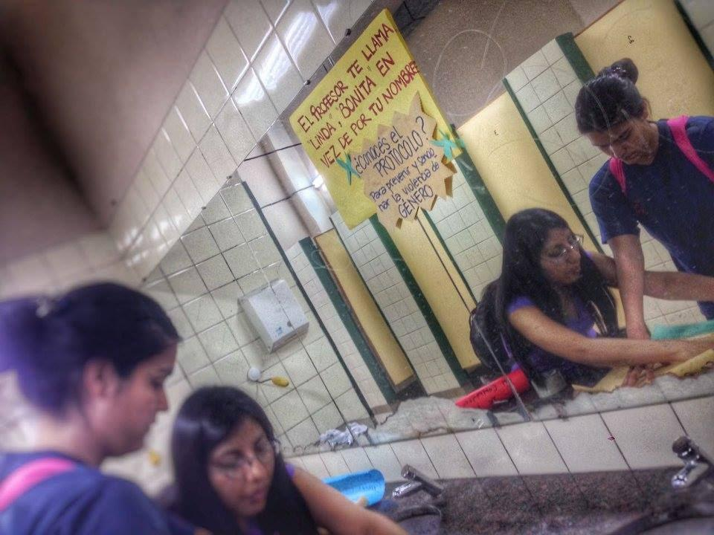
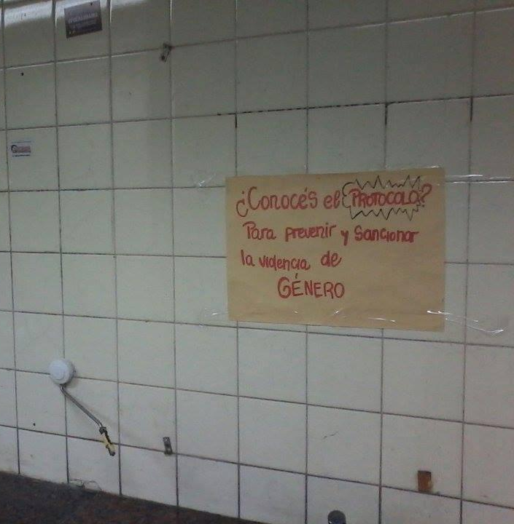
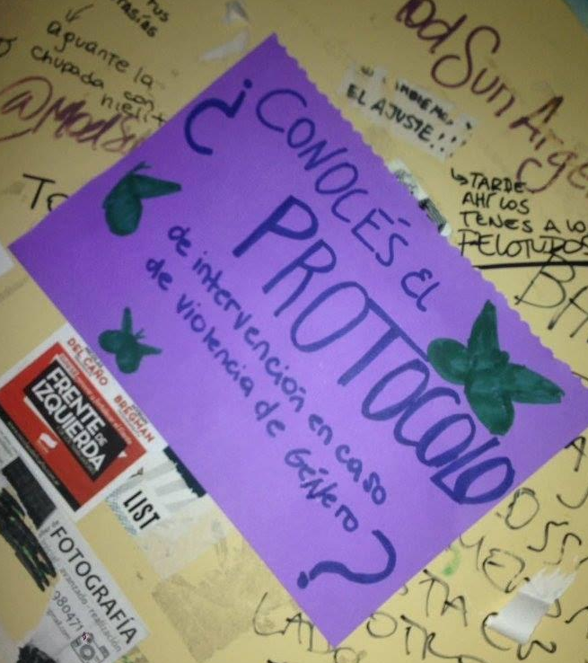
ANEXO 1: Fotografías de la intervención realizada

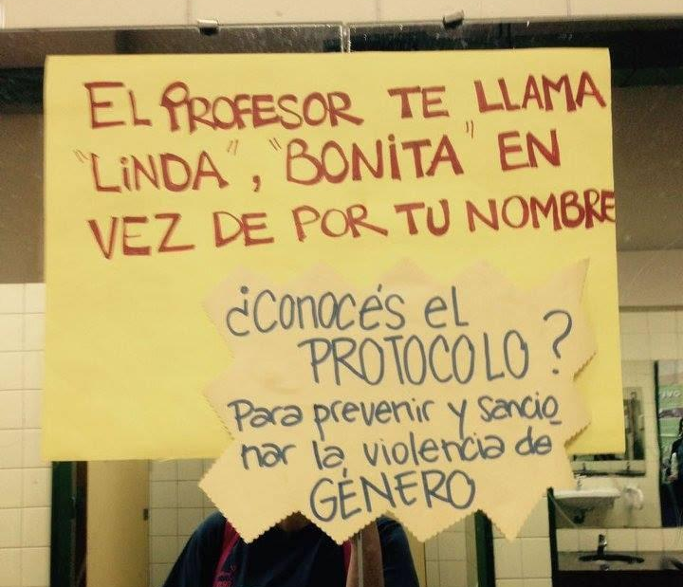

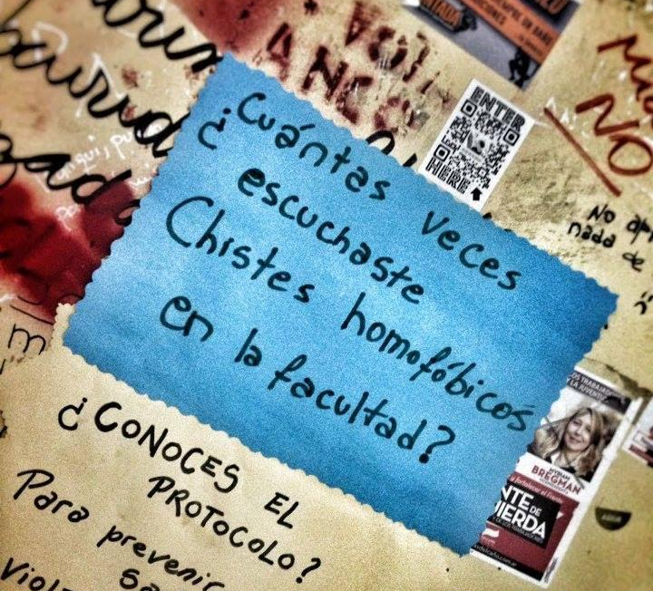

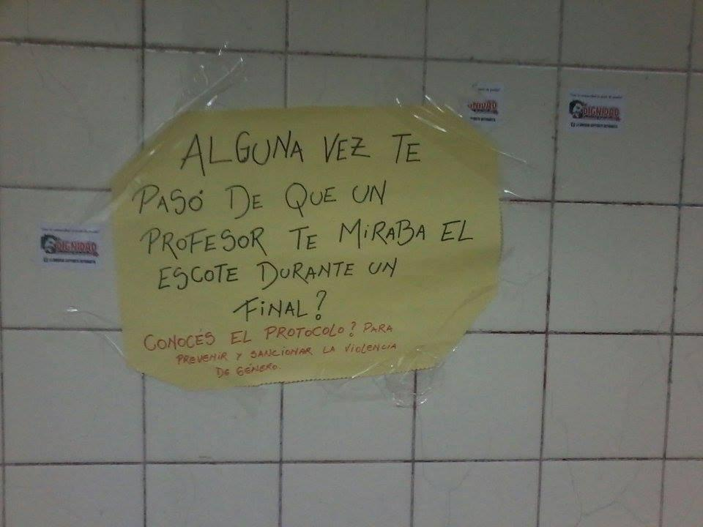

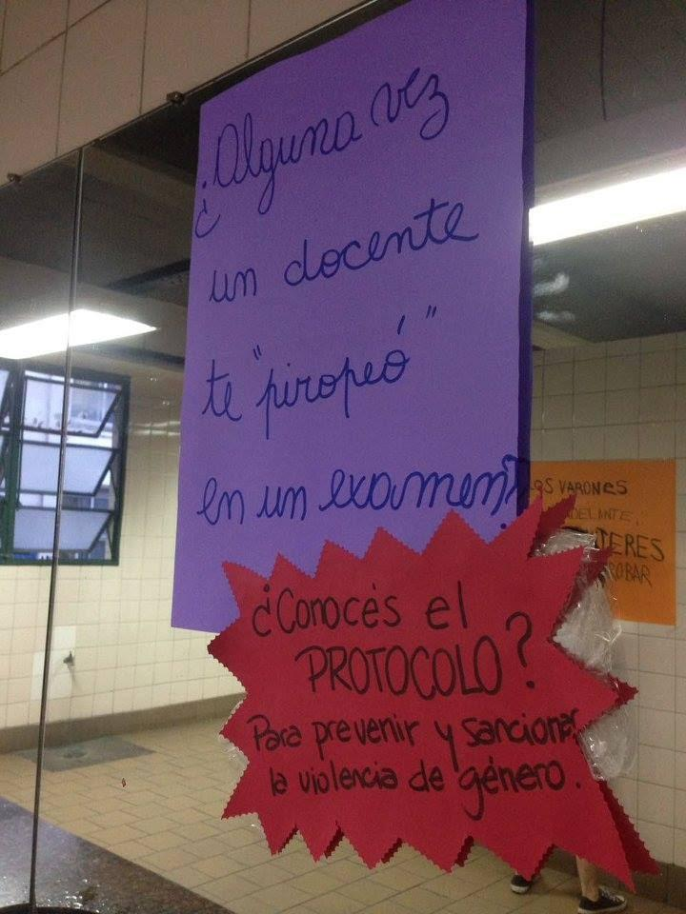

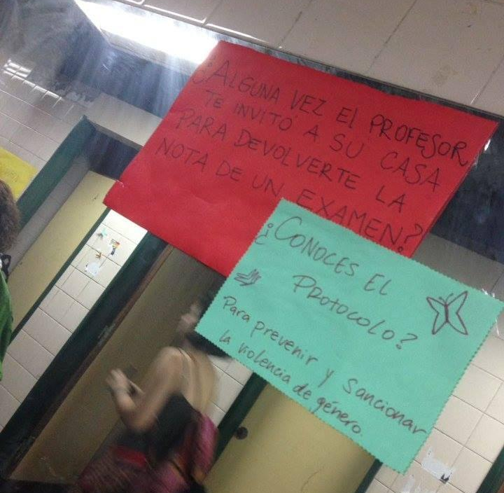

ANEXO 2: Ejemplos de preguntas interpeladoras de la encuesta
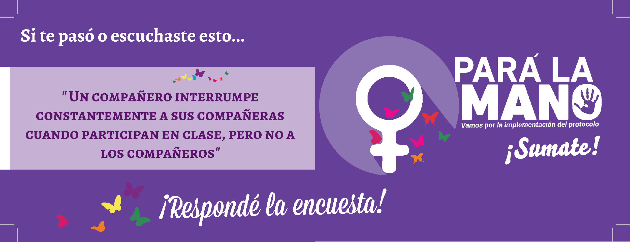
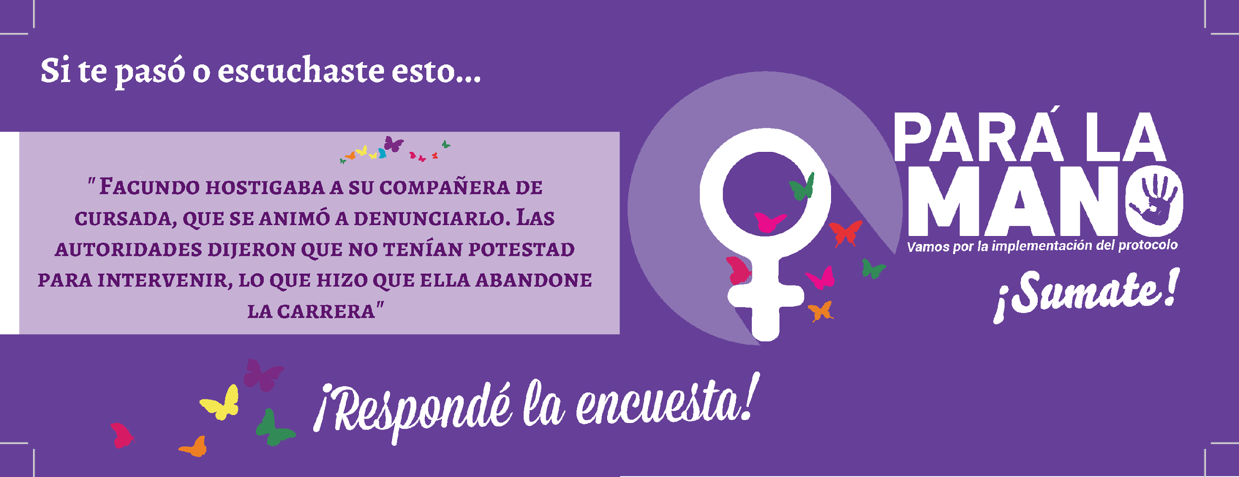

ANEXO 3: Cuadros estadísticos
CUADRO 1
Pregunta: ¿Viviste o presenciaste en la facultad situaciones de violencia, acoso y/o discriminación?
 | Presencia de situación de acoso, discriminación o violencia
Género | Si |  |  |  |  | No
 | Discriminación | Acoso | Violencia | Todas | Ninguna | No clasifica |  | Total
Femenino | 4 | 13 | 8 | 12 | 31 | 8 |  | 77
Masculino | 1 | 0 | 3 | 1 | 8 | 0 |  | 11
Total | 5 | 13 | 11 | 13 | 39 |  |  | 88

Pregunta: ¿Viviste o presenciaste en la facultad situaciones de violencia, acoso y/o discriminación?
GRÁFICO 1.1

GRÁFICO 1.2

CUADRO 2
 | Presencia de situación de acoso, discriminación o violencia | Quedan descartados los Ns/NC
Género | Quien la Ejecuta
 | Docente | Estudiante | No Docente | Otro
Femenino | 28 | 6 | 2 | 3
Masculino | 8 | 0 | 0 | 0
Total | 36 | 6 | 2 | 3
GRÁFICO 2.1

Pregunta: ¿Conocés el Protocolo de acción institucional para la prevención e intervención ante situaciones de violencia o discriminación de género u orientación sexual?
CUADRO 3
 | Conocimiento del Protocolo | Descartados Ns/nc
Género | Sí | No
Femenino | 18 | 55
Masculino | 8 | 0
Total | 26 | 55
GRÁFICO 3.1

